Юные физкультурники

Инструктор по физической культуре: Ермолаева Л.А.

Р.п.Краснозёрское 2014г

Цель праздника: сформировать двигательную активность у детей, создать радостное настроение от совместного участия и получить, как можно больше призовых мест.
Задачи:
1.Совершать скоростные качества, преодолеть полосу препятствий за максимально быстрое время; проползти по гимнастической скамейке, подтягиваясь руками; попасть в цель. Повторить прыжки из обруча в обруч; подлезть под дугу не двигая её;
2. Укреплять мышцы опорно-двигательного аппарата.
3.Воспитывать самостоятельность при выполнении знакомых движений, стараясь не подвести свою команду.
Пособие: гимнастические скамейки, несколько пар большой обуви, обручи, дуги, стойки, спортивная атрибутика, флажки, украшенная территория, костюмы, сладкие призы и грамоты, ауди запись.
Ход праздника.
Под музыку спортивного марша на площадку выходят дети и строятся в шеренгу.
Ведущий: Внимание! Внимание! Сегодня у нас состоится спортивный праздник, который посвящается самым ловким, быстрым, смелым, находчивым и смекалистым.
Наши гости: Тигр, заяц и конечно же вы ребята.
Тигр: Чтоб расти и закаляться
Не по дням, а по часам,
Физкультурой заниматься,
Заниматься нужно нам!
Заяц: Физкультура и зарядка
Нам нужны.
Мы с вами очень, очень
Очень мы дружны!
Ф.к – наш помощник,
Ф.к – и игра,
Ф.к – наше здоровье
Физкульт – ура!
Тигр: Если хочешь быть здоровым,
Ловким, быстрым, сильным, смелым.
Научись любить скакалки,
Кегли, обручи и палки.
Дети: Мы весёлые ребята.
Мы нигде не пропадём
Про зарядку; физкультуру
Мы сейчас для вас споём!
Все дети старшей и средней группы исполняют песню на спортивную тему.
Ведущий: Победа легка никогда не бывает,
Победа придёт только в честной борьбе,
И мы, сдаваться не собираемся
Ведь мы готовимся к ней всегда!
Команды, готовы к состязаниям?!
Дети ( хором) : Готовы!
Ведущий: В соревнованиях принимают участие по 2-3 команды от 3х возрастных групп.
Состязание, ребятки,
Мы начнём сейчас с зарядки!
Для чего нужна она?
Это вовсе не загадка-
Чтобы силу развивать
И все мышцы разминать!
(Дети исполняют комплекс упражнений под музыку).
Ведущий: Начинаем эстафеты:
- «Сапоги- скороходы». Дети первой команды по сигналу встают на исходную линию, обувают сапоги большого размера и по свистку бегут до стойки и обратно, стараясь не потерять их. Кто потерял там же одеть и продолжить финишировать. Победители пришедшие 1,2,и3 получают призовое место. ( так каждая команда)
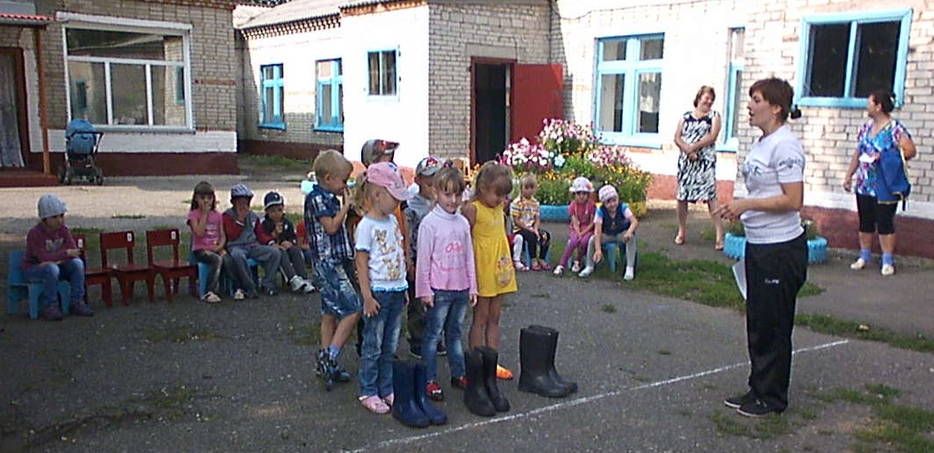
2). «Строим башню». Команды старшей группы строятся на линии старта. По свистку первые участники команд бегут до спортивных элементов, берут один кубик и ставят по схеме, возвращается передать эстафету следующему, и так пока построят башню. У кого упала башня, тот ребёнок начинает заново строить свою башню из упавших элементов. Построив, только тогда передаёт следующему участнику своей команды. Побеждает команда, чья быстрее построит крепкую, надёжную башню.
Затем выступают следующие группы по командам. Победитель определяется в каждой возрастной группе.
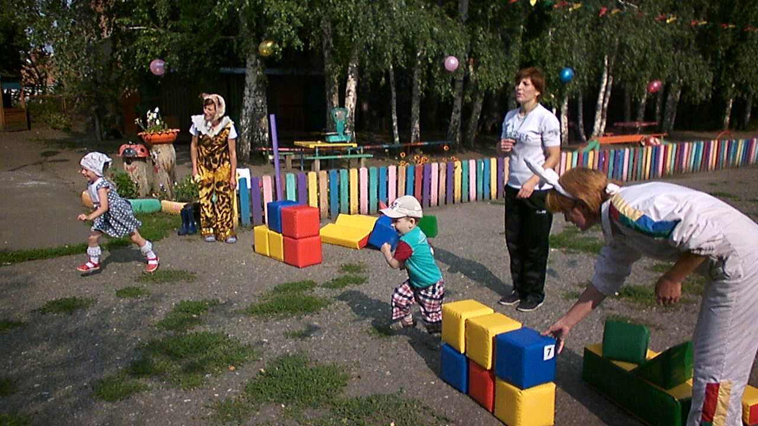
Ведущий: Посмотрите дети, кто к нам ещё пришёл?
(На площадке появляется грустный клоун).
Клоун: Здравствуйте, ребята. Я давно за вами наблюдаю. Хорошо балуетесь.
Ведущий: Наши дети не балуются, а участвуют в соревнованиях, чтобы победить и быть весёлыми. А, что ты клоун такой грустный?
Клоун: А мне некого веселить, вы все здесь играете, а я совсем один.
Ведущий: А ты не переживай, мы тебя возьмём с собой, но для этого нужно участвовать в соревнованиях. Ты сможешь их пройти.
Клоун: Да, конечно! А, вы мне дадите банку варенья, малинового?
Ведущий: Чтобы получить приз, нужно прийти на финиш первым!
Клоун: Да, я лучше всех вас выступлю и заберу всё варенье!
Ведущий: Дети покажем, как нужно соревноваться?
(дети хором: да!).
- «Полоса препятствий». Перед каждой командой стоит гимнастическая скамейка, 2 дуги и 5 обручей. Нужно проползти по гимнастической скамейке подтягиваясь руками, подлезть под каждую дугу, не уронив её и перепрыгнуть из обруча в обруч на двух ногах, вернуться назад и передать эстафету следующему. Побеждает команда, которая выполнит всё не ошибившись и быстрее.
Клоун: Можно я, я, я первый?
Ведущий: Да, конечно! Начинаем по свистку.
(Клоун не дождавшись свистка побежал преодолевать полосу препятствий. Посидел на гимнастической скамейке, лёг и спать, храпеть. После того, как дети громко засмеялись клоун быстро проснулся и стал перепрыгивать через дуги, взял обруч и стал крутить.)
Ведущий: Нет, нет. Так дело не пойдёт. Разве ты стараешься получить приз. Прослушал задание, заснул во время соревнования и остальное выполнил не правильно.
Клоун: Дети, что я не прошёл полосу препятствий?
(Дети : Нет!)
Ведущий: Я предлагаю тебе посмотреть на наших маленьких ребят, чтоб ты смог оценить, как они умеют соревноваться.
Клоун: Соглашается.
Команды по сигналу начинают соревнования.
Ведущий: Вот видишь, как нелегко, но наши дети старались и справились с любыми трудностями.
Клоун: Здорово, ребята! Вы такие молодцы. Теперь я знаю, как вы любите физкультуру и у вас всё получается.
Ведущий: Прошу все команды построиться на награждение и подведение итогов соревнования.
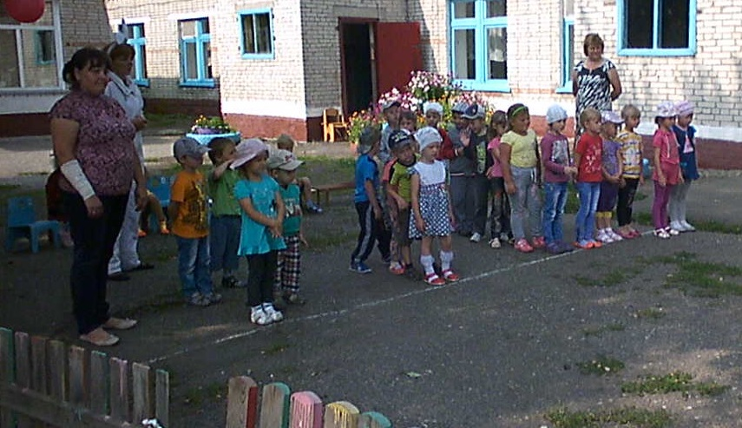
(Проходит подведение итогов и награждение грамотами за призовые места в командных конкурсах, личных и получение сладких призов).
Спасибо всем за участие, до новых встреч!

